(25 Октября – 01 Ноября 2020)
Индекс

Главное 2
❖ Президент Кубы принимает участие в рабочем заседании парламента 2
❖ Диас-Канель считает большой честью служить Кубе 3
❖ Куба продвигает законодательный план в соответствии с Конституцией 4
❖ Куба призывает вкладывать средства в здравоохранение 5
❖ Президент Кубы поздравил лауреатов национальных премий телевидения 6
Новости о коронавирусе 7
❖ Куба со строгими санитарными протоколами в аэропортах 7
Международные отношения 8
❖ ЭКЛАК признает вклад Кубы в Латинскую Америку и Карибский бассейн 8
❖ Куба и Боливия возвращаются на путь братских отношений 10
❖ В Колумбии продолжается встреча солидарности с Кубой 11
❖ Куба и Гана за укрепление отношений дружбы и сотрудничества 12
Экономическая и торговая блокада США против Кубы 12
❖ Избранный президент Боливии критикует санкции США против Кубы 13
❖ Осуждают презрение правительства США к кубинскому народу 14
❖ Во Франции называют обязательной борьбу против блокады Кубы 15
Двусторонние отношения 16
❖ Проводят встречу Посол Кубы в России и заместитель Министра иностранных дел России 16

Главное

Президент Кубы принимает участие в рабочем заседании парламента
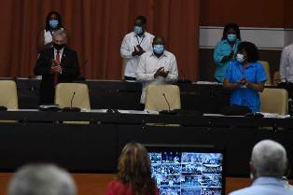
Гавана, 26 октября. Президент Кубы Мигель Диас-Канель участвует в рабочем заседании парламента, посвященном анализу четырех законопроектов, которые будут представлены на одобрение 28 октября.
Председатель Национальной ассамблеи народной власти Эстебан Лазо начал день изучения законодательных предложений, который осуществляется виртуально из-за гигиенических мер, требуемых пандемией ковид-19.
Законодатели будут осведомлены об изменениях, внесенных в предложения, касающиеся Законов о дипломатической службе, об организации и деятельности Совета министров, об отмене лиц, избранных в органы народной власти, и о президенте и вице-президенте Республики.
По словам депутата Хосе Луиса Толедо, председателя комитета Ассамблеи по конституционным и правовым вопросам, преобразования - ответ на предложения, внесенные парламентариями во время учебной сессии, состоявшейся 20 октября.
"Критерии, полученные через доступные для этого цифровые каналы, также были приняты во внимание", сказал он в телепрограмме "За круглым столом".
Проведение этого рабочего дня внесёт в нормативные органы новые изменения, направленные на укрепление институциональной организации кубинского государства и его соответствие с действующей Конституцией. (Пренса Латина)

Диас-Канель считает большой честью служить Кубе
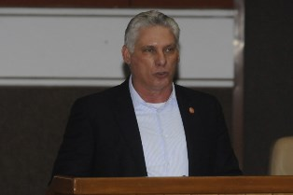
Гавана, 27 октября. Президент Кубы Мигель Диас-Канель сказал во время церемонии приведения к присяге новых депутатов парламента: «Для меня большая честь служить стране в такие сложные и трудные моменты».
20 новых законодателей, которые вступят в должность 28 октября во время очередной сессии Национальной Ассамблеи народной власти, взяли на себя обязательства одновременно по всей стране.
Депутат Айлин Альварес зачитала присягу от имени новых законодателей, посредством которой они обязуются работать над соблюдением Конституции и действующих законов, выполнять задачи, соответствующие занимаемому ими положению, и сохранять лояльность Родине, в том числе другие функции.
Председатель Национального собрания Эстебан Лазо символически принес присягу депутатов, присутствующих в Конгресс-центре Гаваны.
Кубинский парламент провел вчера день анализа четырех законопроектов, которые будут представлены на одобрение на очередной сессии. Был достигнут консенсус в отношении изменений, внесенных после предложений граждан и самих законодателей.
Аналогичным образом, комиссии по конституционным и правовым вопросам, экономическим вопросам и международным отношениям собрались, чтобы подготовить заключения по предлагаемым правилам и урегулированию бюджета за 2019 год. (Пренса Латина)

Куба продвигает законодательный план в соответствии с Конституцией
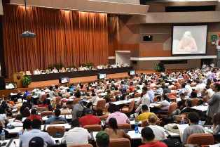
Гавана, 29 октября. Куба продвигается к консолидации своей законодательной программы после утверждения накануне Национальным собранием народной власти (парламентом) четырех новых законов в соответствии с Конституцией.
В течение V очередного периода сессий IX законодательного собрания кубинские парламентарии одобрили законы о дипломатической службе, организации и функционировании совета министров, аннулировании избранных в органы народной власти, а также президента и вице-президента Республики.
Президент Кубы Мигель Диас-Канель признал позитивным прогресс в графике законов страны, несмотря на последствия, вызванные Covid-19.
В завершение дня Глава государства подчеркнул, что законодательные мероприятия сопровождались экспертами и населением острова, что необходимо продолжить и улучшить.
По его словам, утвержденные правила обеспечивают развитие конституционных предписаний, касающихся высших органов государства и правительства, и гарантируют институциональный порядок в стране.
Накануне депутаты высказывали сомнения и предлагали внести поправки в предложенные законы, собравшись впервые практически в соответствии с принятыми в стране санитарными мерами.
Таким же образом было изучено более 100 предложений от граждан, которые участвовали в заседании через электронную почту и другие доступные каналы.
По словам президента, сценарий, вызванный усилением блокады и воздействием Covid-19 на страну, заставляет ускорить новую экономическую и социальную стратегию, объявленную исполнительной властью.
Он признал, что эта программа является приоритетной в нынешних условиях, требующих большего контроля, содействия иностранной валюты для экономии и развития энергоносителей, а также упрощения административных процессов.
Объявленные меры, такие как объекты для экспорта и импорта, элементы, относящиеся к негосударственным формам, и директивы местного развития для укрепления структуры бизнеса теперь необходимы, пояснил глава государства.
В течение этого периода в парламенте появилось множество новых депутатов, которые одобрили соглашения и законы-декреты, принятые Государственным советом. (Пренса Латина)

Куба призывает вкладывать средства в здравоохранение

Гавана, 27 октября. Министр внешней торговли и иностранных инвестиций Кубы Родриго Мальмьерка на заседании Экономической комиссии для Латинской Америки и Карибского бассейна ратифицировал необходимость выделения дополнительных средств на системы здравоохранения. (ЭКЛАК).
Во время тридцать восьмого периода работы организма министр напомнил, что в регионе аккумулируется почти половина случаев заражения новым коронавирусом SARS-CoV-2 во всем мире, поэтому необходимо срочно принимать решения.
По его словам, это разрушительный кризис, который высветил пробелы и неравенство, затрудняющие принятие ответных мер, и который предупреждает о срочности увеличения инвестиций в здравоохранение.
В этом смысле он указал на необходимость анализа последствий пандемии и обеспечения благополучия народов, ради чего страны должны работать вместе новаторски и трансформировать модели развития.
Решение о мире, в котором мы хотим жить после Covid-19, находится в наших руках, давайте воспользуемся этим, - призвал он во время виртуальной встречи.
Мальмьерка также воспользовалась случаем, чтобы подчеркнуть, что после выявления первых положительных случаев SARS-CoV-2 на Кубе, 11 марта власти реализовали план по предотвращению пандемии и борьбе с ней.
Стратегия преследовала цели защиты здоровья населения, социальных гарантий для рабочих и внимания к экономике, чтобы избежать остановки производственной деятельности в случае первой необходимости.
Он указал, что благодаря этому и поддержке людей стало возможным сгладить кривую заражения, выявить менее 100 ежедневных случаев, накопить 91 процент выздоровевших (из 6595 подтвержденных) и разработать кандидаты для вакцины против Covid-19.
С другой стороны, он подчеркнул готовность Кубы внести свой вклад в противостояние пандемии с другими странами, отправляя медицинские бригады, сотрудничество, которое было целью кампании манипуляции со стороны правительства Соединенных Штатов.
Уточнил, что в настоящее время процесс выхода из кризиса в области здравоохранения усугубляется усилением экономической, торговой и финансовой блокады, введенной Белым домом против Карибского острова.
Однако он напомнил, что возвращение к стадии «новой нормальности» определяется экономической и социальной стратегией в соответствии с планом национального развития до 2030 года, процессом обновления социалистической модели и Повесткой дня Объединенных Наций. (Пренса Латина)

Президент Кубы поздравил лауреатов национальных премий телевидения
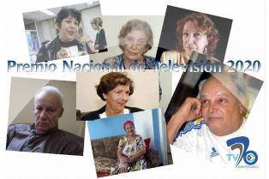
Гавана, 26 октября. Президент Кубы Мигель Диас-Канель поздравил победителей Национальной премии телевидения 2020 года - высшей награды в мире телевизионного искусства.
Поздравление президент передал через личный кабинет в социальной сети Twitter.
Кубинский институт радио и телевидения (ICRT) в пресс-релизе подробно осветил творческий и профессиональный путь каждого из победителей, посвятивших себя работе на телевидении на протяжении десятилетий.
В этом году лауреатами премии стали программист Ана Мария Эрнандес, актрисы Коралия Велос, Диана Роса Суарес и Обелия Бланко, актеры Энрике Молина и Эктор Эчемендия, а также интеллектуал Мария Долорес Ортис.
В случае с Марией Долорес Ортис, доктором филологических наук, ее вклад в культурное формирование нескольких поколений кубинцев был отмечен участием в многочисленных программах "Пишите и читайте".
Премии были вручены в субботу по случаю 70-летия основания кубинского телевидения.
Ранее президент Кубы поздравил всех работников и руководителей этого средства массовой информации с юбилеем основания. (Пренса Латина)

Новости о коронавирусе

Куба со строгими санитарными протоколами в аэропортах
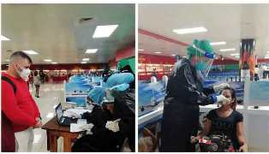
Гавана, 30 октября. На сегодня на Кубе определены медицинские протоколы для возобновления работы авиационной отрасли, как сообщили на острове на международном совещании по проблеме и заболеваемости ковид-19.
Об этом стало известно во время виртуальной встречи министров здравоохранения, транспорта, туризма и генеральных директоров ведомств гражданской авиации по восстановлению авиации в штатах Северной, Центральной Америки и Карибского бассейна.
На встрече присутствовали кубинские представители от системы здравоохранения Эдуардо Родригес Давила и от сферы туризма министр отрасли Карлос Гарсиа Гранда.
Официальные лица сообщили, что карибская страна разработала протокол санитарного контроля, в котором учтены указания правительства и Министерства здравоохранения, а также рекомендации рабочей группы Международной организации гражданской авиации (ИКАО) и Всемирной организации здравоохранения, сообщает газета "Гранма".
Таким образом, по их словам, были согласованы санитарные меры и меры безопасности, которые должны соблюдаться в аэропортах, на внутренних авиалиниях и при грузовых перевозках, в том числе процесс сертификации и безопасное движение на воздушных терминалах, отметил министр транспорта.
Добавил, что с открытием туристических центров для зарубежных рынков были установлены все необходимые протоколы биобезопасности, чтобы обеспечить высокий уровень удовлетворенности туристов в предстоящий пик сезона индустрии отдыха.
При таких условиях и контроле пандемии на крупнейшем из Антильских островов 9 из 10 международных аэропортов Кубы были открыты для коммерческих и чартерных операций с 16 октября.
Добавил, что в международном аэропорту Гаваны ведутся работы по его скорейшему открытию.
Родригес Давила упомянул на встрече, что новые правила Министерства финансов Соединенных Штатов еще больше ограничивают туристические компании, находящиеся под юрисдикцией США, в выполнения их планов на Кубе.
Подчеркнул, что постоянная враждебность Вашингтона мешает нормальному развитию операций и сделок авиационных компаний на острове. (Пренса Латина)

Международные отношения

ЭКЛАК признает вклад Кубы в Латинскую Америку и Карибский бассейн
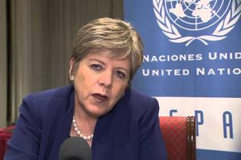
Гавана, 26 октября. Исполнительный секретарь Экономической комиссии для Латинской Америки и Карибского бассейна (ЭКЛАК) Алисия Барсена подчеркнула вклад Кубы в регион и в этот орган, что было отмечено в местной прессе.
Барсена отметила роль острова во время временного председательства в ЭКЛАК с 2018 года.
"Это было исключительное и превосходное президентство, власти сопровождали нас в трудные моменты пандемии, демонстрируя способность немедленного реагирования, которая требуется в такие моменты", - сказала она в интервью сайту Cubadebate.
Исполнительный секретарь подчеркнула значимый вклад Кубы и внимание острова к многосторонности, как к ключевому моменту устойчивого развития при полном равенстве.
"Куба внесла свой вклад в позиционирование Карибского бассейна (...), сделав очевидной реальность этих стран со средним уровнем дохода, крайне уязвимых к последствиям изменения климата и, прежде всего, к стихийным бедствиям", - сказала она.
Подчеркнула лидерство острова в налаживании солидарного сотрудничества, продвижении сотрудничества Юг-Юг и трехстороннего сотрудничества, а также тесную взаимосвязь между сотрудничеством и достижением 17 целей устойчивого развития.
"Куба председательствовала и руководила нашей работой на Форуме стран Латинской Америки и Карибского бассейна по устойчивому развитию, третье заседание которого состоялось в апреле 2019 года в Сантьяго-де-Чили с более 1000 участников", - пояснила глава ЭКЛАК.
Барсена также сослалась на нынешний эпидемиологический контекст и призвала к политическому пакту о равенстве, который позволит нам противостоять негативным последствиям пандемии в регионе.
"Куба преподала нам важный урок, внеся свой вклад, например, кубинские врачи работали в сотнях стран во время пандемии ковид-19", - прокомментировала она.
По словам исполнительного секретаря, остров выделяется своей настойчивостью и способностью искать собственную модель развития как нации.
"Куба обилась больших успехов в области всеобщего здравоохранения, всеобщего образования, и в нашем регионе есть много стран, которые в этой пандемии получили именно солидарность и сотрудничество кубинских медицинских бригад", - добавила Барсена.
Карибская страна передаст временное председательство в ЭКЛАК Коста-Рике в следующий понедельник в ходе 38-й сессии этого органа.
"Нам будет не хватать лидерства Кубы, но мы уверены что, даже если она передает пост президента, продолжит играть очень активную и очень важную роль как страна-член ЭКЛАК", - подчеркнула Барсена.
Остров занимал президентство со времени предыдущего форума ЭКЛАК, который проходил в Гаване в мае 2018 года.
По данным Министерства внешней торговли и иностранных инвестиций, Куба сосредоточила свои задачи на трех основных направлениях: продвижение в реализации Программы устойчивого развития до 2030 года, приоритет работы в Карибском бассейне и укрепление сотрудничества Юг-Юг. (Пренса Латина)

Куба и Боливия возвращаются на путь братских отношений
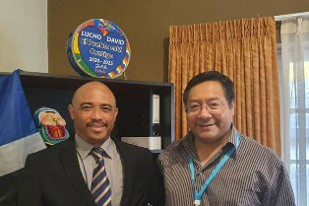
Ла-Пас, 28 октября. Куба и Боливия смотрят в будущее сегодня с новыми надеждами и общими целями после почти года отсутствия отношений, как результат переворота в ноябре 2019 года, который привел к отставке Эво Моралеса.
Восстановление связей начинает налаживаться после встречи избранного президента Боливии Луиса Арсе с временным поверенным в делах кубинского посольства Арсенисом Ла О.
По словам дипломата самого большого острова Карибского моря, встреча прошла в непринужденной дружеской атмосфере.
Временный глава миссии направил самые теплые и самые искренние поздравления от имени кубинского правительства и народа по поводу недавнего избрания Арсе.
Стоит напомнить, что в воскресенье, 18 октября, Арсе и Движение к социализму (МАС) победили на всеобщих выборах в Боливии подавляющим большинством голосов перед главным противником, бывшим президентом Карлосом Месой, представителем партии Гражданское общество.
Таким образом, закончилась эпоха полного отсутствия демократии, с ноября 2019 года, когда группа политиков во главе с президентом де-факто Жанин Аньес при поддержке высшего командования полиции и армии, которые устроили переворот, в результате которого был свергнут Моралес.
Среди решений, принятых во внешней политике после прихода к власти, Аньес разорвала дипломатические отношения с Кубой, с чем Арсе был полностью не согласен и даже выразил свое намерение немедленно возобновить двусторонние отношения. (Пренса Латина)

В Колумбии продолжается встреча солидарности с Кубой

Богота, 29 октября. Сегодня XXIX Национальное собрание колумбийского Движения солидарности с Кубой продолжится приветствием от представителей организаций, поддерживающих карибский народ, и конференцией по отношениям с Соединенными Штатами.
Во второй день виртуальной встречи в Боготе директор отдела Северной Америки Кубинского института дружбы с народами (ICAP) Исель Рамирес расскажет о текущем состоянии отношений между Вашингтоном и Гаваной, согласно программе.
Накануне Хилма Гомес, одна из представителей колумбийского Движения солидарности с Кубой, подчеркнула вклад Карибского острова в мирный процесс в ее стране и отвергла любые попытки свести его к минимуму.
Гомес подтвердила приверженность Колумбии дальнейшему укреплению мира, несмотря на противников указанного процесса, которым выгодна война.
В свою очередь, первый вице-президент ICAP Ноэми Рабаса поблагодарила колумбийский народ за его приверженность и поддержку, особенно в трудные времена из-за пандемии Covid-19.
Во время встречи, транслируемой в Facebook на странице Колумбия с Кубой, чиновник подчеркнула решительную защиту южноамериканского государства от каждого нападения со стороны Соединенных Штатов.
Другим выступающим в первый день был Герой Республики Куба Рамон Лабаньино, который упомянул негативные последствия экономической блокады, введенной Вашингтоном на протяжении более пяти десятилетий.
Самое сложное в этой политике - то, что Соединенные Штаты намерены утопить народ Антильского острова, сказал вице-президент Национальной ассоциации кубинских экономистов и бухгалтеров.
Колумбийское Движение солидарности с Кубой отмечает свое XXIX Национальное собрание, которое продлится до субботы с выступлениями представителей более 15 организаций. (Пренса Латина)

Куба и Гана за укрепление отношений дружбы и сотрудничества
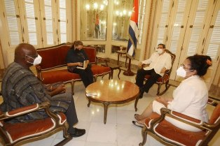
Гавана, 30 октября. Министр иностранных дел Кубы Бруно Родригес подчеркнул узы дружбы и сотрудничества с Ганой во время встречи с послом этой африканской страны Наполеоном Абдулаи.
Согласно сообщению, объявленному Родригесом в социальных сетях, оба представителя обсудили двусторонний обмен мнениями по поводу завершения миссии Абдулаи на Кубе.
"Я провёл встречу с послом Ганы на Кубе Наполеоном Абдули, который завершает миссию в нашей стране. Мы следим за укреплением исторических отношений дружбы и сотрудничества", написал министр иностранных дел Кубы.
В декабре 2019 года Куба и Гана отметили 60-летие установления двусторонних дипломатических отношений.
В рамках этих отношений до 2019 года более 350 ганских специалистов прошли обучение здравоохранению при сотрудничестве с Кубой, а 1 351 получили высшее образование на Карибском острове.
В прошлом году 200 молодых людей из этой африканской страны прибыли на кубинскую территорию с целью обучиться на врачей или учиться специализированным исследованиям. (Пренса Латина)

Экономическая и торговая блокада США против Кубы

Избранный президент Боливии критикует санкции США против Кубы
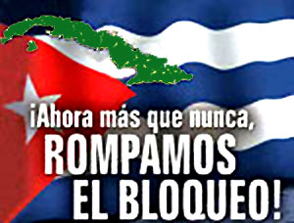
Ла-Пас, 27 октября. Избранный президент Боливии Луис Арсе подверг критике экономические санкции Соединенных Штатов против таких стран, как Куба и Венесуэла, защищая отношения, основанные на уважении суверенитета наций.
Арсе сказал российскому информационному агентству Sputnik, что ни одна страна не имеет власти над другой, чтобы судить о ней, не говоря уже о том, чтобы вмешиваться во внутренние дела.
«Мы не согласны с тем, что они делают с Кубой, Венесуэлой или другой страной», - сказал он, имея в виду экономическую блокаду, наложенную северным государством на эти страны, меру, которую он назвал детской.
Победитель выборов 18 октября в Боливии от партии «Движение к социализму» считает, что отношения с Вашингтоном будут «равными» и будут зависеть от уважения суверенитета.
«Пока они нас уважают, мы будем говорить без проблем», - сказал бывший министр экономики и профессор университета.
Он указал, что для президента США и кандидата от республиканской партии Дональда Трампа Латинская Америка - это «простой задний двор».
Он добавил, что с кандидатом от Демократической партии Джо Байденом, возможно, есть возможность проложить некоторые пути для улучшения наших отношений и нашей экономики.
Бывший президент Эво Моралес (2006-2019) выслал посла США Филипа Голберга в 2008 году за сговор и вмешательство во внутренние дела Боливии.
Однако одной из первых внешнеполитических мер правительства де-факто, предпринятых им после переворота против Моралеса в 2019 году, было возобновление дипломатических отношений между Ла-Пасом и Вашингтоном. (ПренсаЛатина)

Осуждают презрение правительства США к кубинскому народу
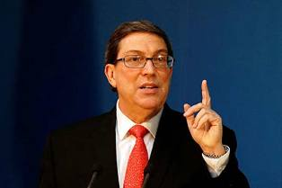
Гавана, 28 октября. Министр иностранных дел Кубы Бруно Родригес подтвердил, что усиление блокады, введенной США на острове во время пандемии, свидетельствует о презрении к кубинскому народу.
В социальных сетях Родригес осудил последствия недавних изменений, объявленных Министерством финансов США, что предотвращает отправку денег через северные компании с общими лицензиями.
"Принудительные меры США против нашей страны и атака на денежные переводы направлены на нанесение вреда кубинским семьям", осудил он.
В пресс-релизе, объявленном вчера кубинским финансовым учреждением (Fincimex) говорится о том, что эти положения прямо направлены против семейных денежных переводов, даже когда представители Вашингтона лгут и пытаются показать, что ограничения действуют только для определенной организации.
Согласно сообщению, эти объявления в разгар пандемии ковид-19 подчеркивают цинизм, презрение к кубинскому народу и оппортунизм правительства США.
В нём подчёркивается, что денежные переводы семей на Карибский остров постоянно политизируются антикубинскими крайне правыми секторами, и что с сентября 2019 года правительство США применяет принудительные меры для ограничения потока денежных переводов.
"Хотя Белый дом действует, чтобы подорвать эти связи, большинство кубинских эмигрантов в этой североамериканской стране поддерживают существование стабильных связей с их семьями", сообщила организация.
Fincimex отвечает за финансовую систему Кубы, чтобы гарантировать денежные переводы на остров из США, которые будут полностью приостановлены.
Среди пострадавших североамериканских партнеров – американская компания Western Union, 407 платежных точек которой, расположенные на Кубе, будут закрыты в связи с этими положениями. (Пренса Латина)

Во Франции называют обязательной борьбу против блокады Кубы
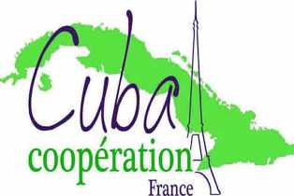
Париж, 30 октября. Ассоциация сотрудничества Франции с Кубой (CubaCoop) считает, что борьба с американской блокадой острова становится все более необходимой и обязательной, учитывая влияние на население ее усиления со стороны правительства Дональда Трампа.
В еженедельном издании организации, основанной в 1995 году для поощрения солидарности и сотрудничества с Кубой, она выступила против недавнего решения Вашингтона помешать семейным денежным переводам, приняв меры, которые привели бы к закрытию всех 407 отделений фирмы Western Union на крупнейшем из Антильских островов.
"Какая жестокость, какой цинизм - делать вид, будто всё это на благо местного населения", - сказал президент-основатель организации Роджер Гревуль, намекая на речь Трампа о том, что его действия направлены на "помощь" кубинскому народу.
От имени CubaCoop он подчеркнул, что во всем мире усиливается требование положить конец мерам, которые он назвал бесчеловечными и несправедливыми.
Мы являемся частью этого требования, подчеркнул Гревуль в тексте обращения Ассоциации, связанной в последние два десятилетия с проектами сотрудничества с островом, для развития в таких секторах, как водоснабжение, возобновляемые источники энергии, санитария окружающей среды и культура.
Организация CubaCoop подтвердила, что люди острова не одиноки, и они готовы содействовать сотрудничеству.
На этой неделе агентство "Пренса Латина" имело доступ к беседе между французской организацией и властями острова о поддержке программы продовольственной безопасности, что является приоритетом, учитывая экономическую, торговую и финансовую блокаду США и ее усиление.
В этой связи CubaCoop указала на влияние блокады Вашингтона в течение 60 лет на производство продуктов питания, и уточнила, что совместно с властями центральной провинции Сьенфуэгос изучает проекты в сельскохозяйственном и животноводческом секторах.
"Наш сельскохозяйственный коллектив получил 10 проектных предложений, из которых он выбрал четыре, чтобы расширить информацию о них и определить те, которые он может принять с финансовой точки зрения", - отметила Ассоциация.
Обратилась к донорам с призывом гарантировать материализацию программ, которые включают развитие в Сьенфуэгосе производства меда, фруктов и овощей, переработку свинины и расширение отрасли аквакультуры. (Пренса Латина)

Двусторонние отношения

Проводят встречу Посол Кубы в России и заместитель Министра иностранных дел России
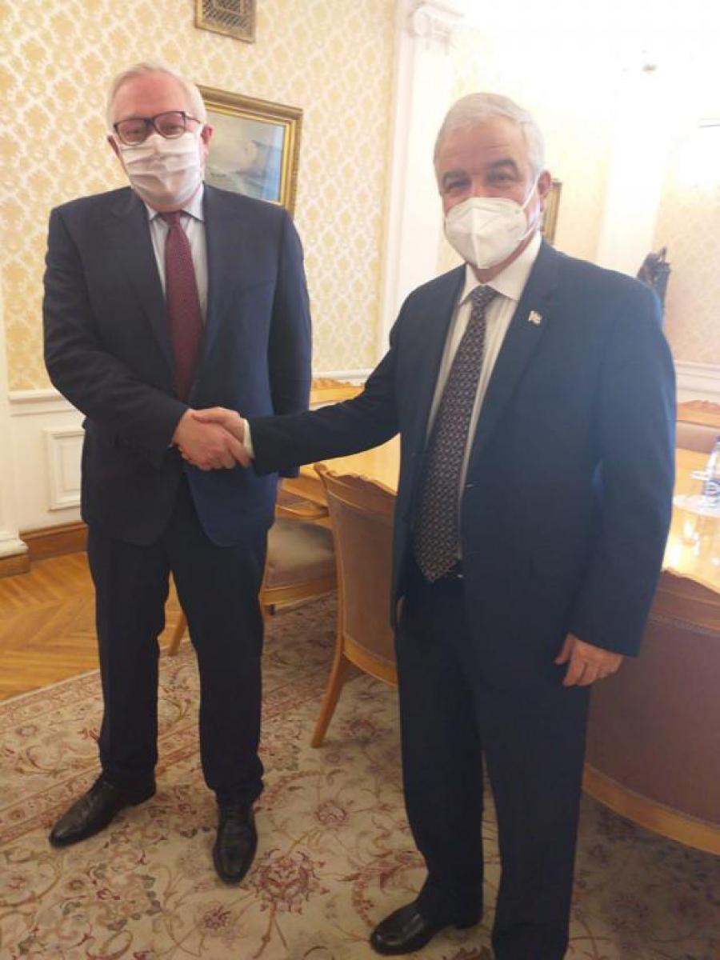
Москва, 29 октября. Утром, в этот четверг, Посол Республики Куба Хулио Гармендия Пенья, был принят в штаб-квартире МИД России заместителем Министра иностранных дел Российской Федерации, Сергеем Алексеевичем Рябковым.
На встрече обсуждался прогресс двусторонних отношений между нашими странами, в частности состояние и перспективы обмена между двумя министерствами иностранных дел. Также был рассмотрен ход развития взаимодействия в экономической, торговой и финансовой сферах накануне проведения XVIII Заседания Межправительственной комиссии по экономическому и научно-техническому сотрудничеству, которая, как ожидается, состоится в Гаване в ноябре этого года.
Кубинский Посол выразил благодарность за неизменную поддержку России в нашей борьбе с экономической, торговой и финансовой блокадой, усиленной нынешним правительством США.
Кроме того, обе стороны оценили перспективы скорого возобновления полетов российских авиакомпаний по различным туристическим направлениям Кубы.
Заместитель Министра Сергей Рябков и Посол Хулио Гармендия также обсудили вопросы международной и региональной повестки дня.
Встреча прошла в теплой дружеской атмосфере, характерной для отношений между нашими странами и народами. (Сайт Посольства Кубы в России)

